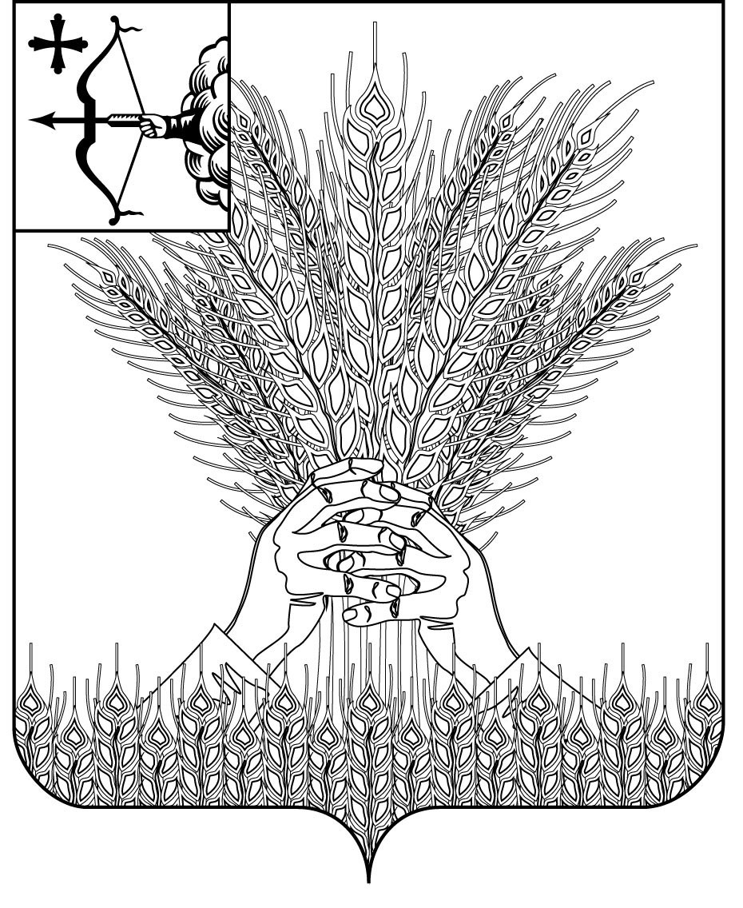
АДМИНИСТРАЦИЯ КИКНУРСКОГО
МУНИЦИПАЛЬНОГО ОКРУГА
КИРОВСКОЙ ОБЛАСТИ

ПОСТАНОВЛЕНИЕ

22.02.2022 № 100
пгт Кикнур
О внесении дополнений в постановление администрации Кикнурского муниципального округа от 25.10.2021 № 719
В соответствии с Федеральным законом от 25.12.2008 № 273-ФЗ (ред. от 30.12.2021) «О противодействии коррупции» администрация Кикнурского муниципального округа ПОСТАНОВЛЯЕТ:
- Внести изменения в Порядок уведомления представителя нанимателя (работодателя) о фактах обращения в целях склонения муниципального служащего администрации Кикнурского муниципального округа к совершению коррупционных правонарушений (далее – Порядок), утвержденный постановлением администрации Кикнурского муниципального округа Кировской области от 25.10.2021 № 719 «Об утверждении Порядка уведомления представителя нанимателя (работодателя) о фактах обращения в целях склонения муниципального служащего администрации Кикнурского муниципального округа к совершению коррупционных правонарушений».
  - Пункт 14 Порядка изложить в новой редакции:
«14. Муниципальный служащий, уклонившийся от уведомления представителя нанимателя о фактах обращения в целях склонения его к совершению коррупционных правонарушений, является правонарушением, влекущим его увольнение с муниципальной службы либо привлечение его к иным видам ответственности в соответствии с законодательством Российской Федерации.».
- Настоящее постановление вступает в силу с момента официального опубликования.
Глава Кикнурского
муниципального округа С.Ю. Галкин

